3.7. Оценка параметров регрессии в виде полинома Лекция 6
При выборе кривой парной регрессии часто используют полином (многочлен), который в общем виде выглядит так
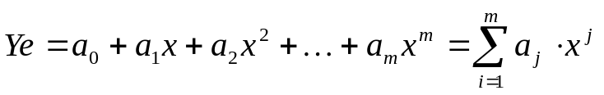 - полином степени m;
Поиск параметров a_{j} j=0,1,2…m осуществляется с помощью МНК. Ищутся такие значения параметров a_{i} , при которых функция
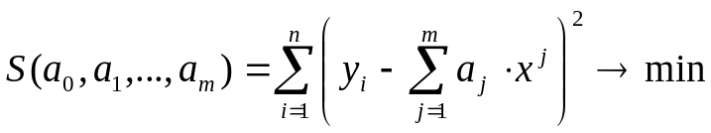
принимает минимальное значение.
Условие экстремума функции S(a₀,a₁,…a_{m})
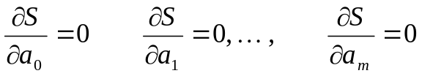
приводит к нормальной системе m линейных уравнений относительно m неизвестных параметров регрессии a_{j} j=0,1,2…m.
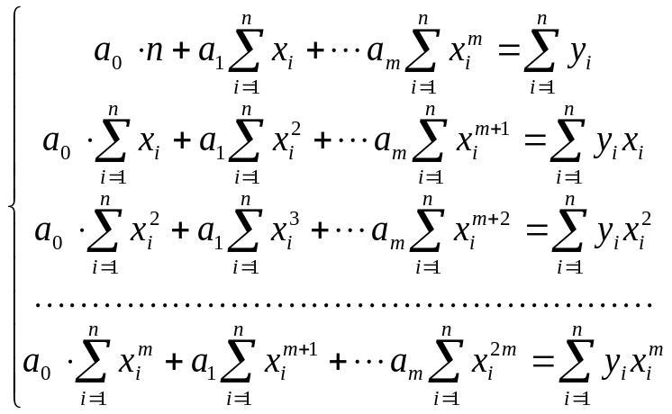 (3,12)

3.8. Анализ индивидуального рынка
Построим экономическую модель спроса на некий продукт в зависимости от цены на него. Пусть известны данные наблюдений спроса на продукт при соответствующих ценах

P | P₁ | P₂ | … | P_{n}
Q | Q₁ | Q₂ | … | Q_{n}

Выдвинем гипотезу, согласно которой между спросом и ценой существует стохастическая связь в виде многочлена 2-й степени.

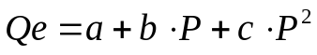
(3.13)

В этом случае нормальная система (3.12) принимает вид
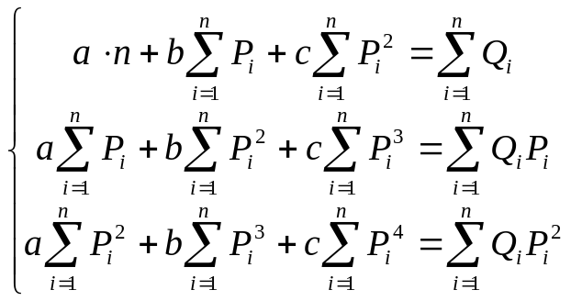

Это система 3-х уравнений относительно 3-х неизвестных параметров а, b, c
Решая систему уравнений, находят параметры регрессии а, b, c спроса по цене (3.13). График этой функции имеет вид
P
Q
Qe(P)= a + b⋅P + c⋅P²

Влияние эластичности спроса по цене на доход (товарооборот)

Зная функцию спроса Qe(P), запишем функцию дохода от продажи - выручку
R(P) = P⋅Q(P) = P⋅ (a + b⋅P + c⋅P²)

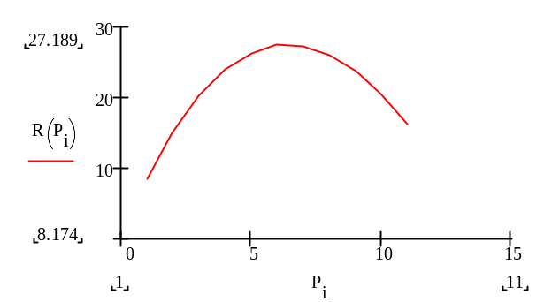
График ее выглядит так
R’(P)>0
R’(P)<0

Производителя интересует изменение дохода с изменением цены на его товар. Проведем исследование полученной функции дохода, найдем ее экстремум, интервалы возрастания и убывания.

Найдем производную функции дохода (предельный доход)
,
где E_{Q}(P) – коэффициент эластичность спроса по цене.
Следовательно, предельный доход есть функция эластичности спроса по цене. Функция спроса Q(P) убывающая, следовательно, коэффициент E_{Q}(P) отрицателен, поэтому удобней записать.
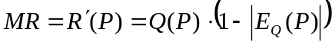
Здесь возможны три случая:
а). Спрос по цене неэластичен, т.е. |E_{Q}(P)| < 1, тогда предельный доход MR=R’(P) > 0 , следовательно, доход возрастает с ростом цены.
б). Спрос по цене имеет единичную эластичность, т.е. |E_{Q}(P)| = 1, тогда предельный доход MR=R’(P) = 0, следовательно, доход достигает максимума
в). Спрос по цене эластичен |E_{Q}(P)| >1, тогда предельный доход R’(P) < 0, следовательно, доход убывает с ростом цены.
Найдем связь между коэффициентами эластичности спроса E_{Q}(P) по цене и дохода E_{R}(P) по цене. Используем свойство эластичности произведения двух функций R(P)=P⋅Q(P) одного и того же аргумента
Итак, коэффициенты эластичности дохода и спроса по цене связаны соотношением
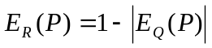
Графики коэффициентов эластичности выглядят так
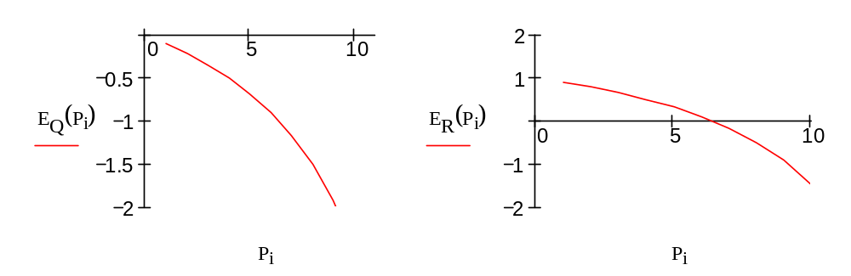
При эластичном спросе по цене доход растет с увеличением объема продаж и уменьшением цены. При неэластичном спросе доход растет с уменьшением объема продаж и увеличением цены. В точке экстремума функции дохода эластичность дохода по цене равна 0. а эластичность спроса по цене равна –1.
Определение максимальной прибыли
Пусть себестоимость продукции складывается из постоянных затрат С₀ и переменных затрат, зависящих от объема выпуска продукции Q , т.е
C(P)=C₀ + k⋅Q(P),
где k известный коэффициент. Тогда прибыль фирмы равна
Найдем цену продукции, при которой прибыль максимальна. Необходимым условием экстремума непрерывной функции является равенство нулю ее производной.
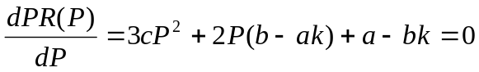
Нужно найти положительный корень этого уравнения.
В системе Mathcad поиск максимума дохода и прибыли выполняется так
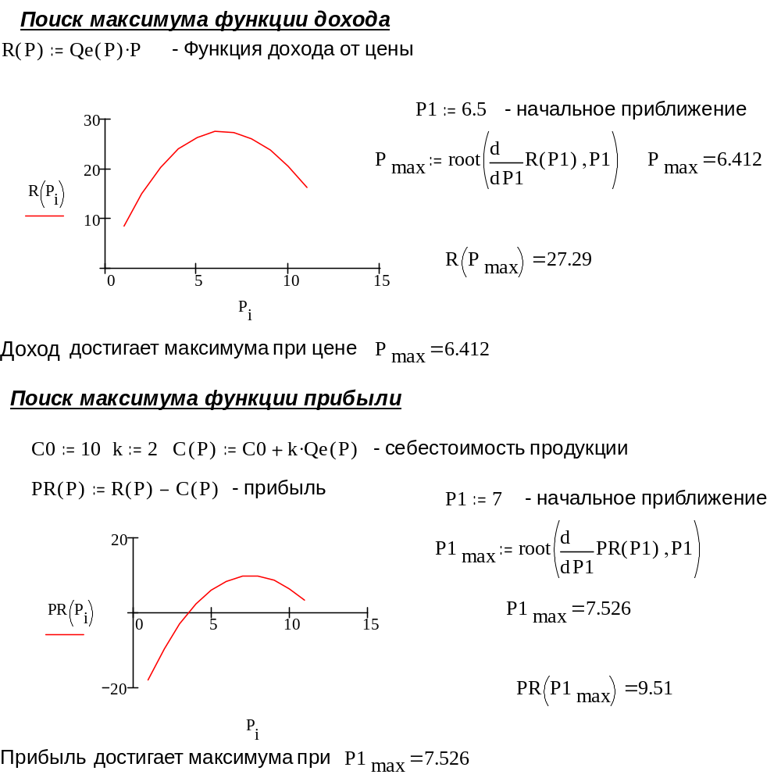

Встроенная функция root находит такое значения цены в окрестности точки Р1, при котором производная функции дохода (или прибыли) обращается в ноль.
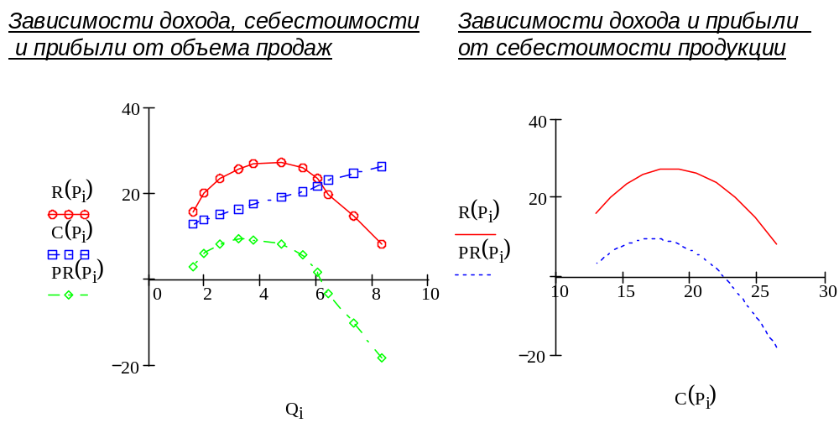
Анализ товарооборота на основании уравнения регрессии дает возможность монополисту выбирать оптимальную цену своему товару, при которой можно получить максимальную прибыль.
Однако предложенная модель не может быть использована для всех видов товаров. Так спрос на товары первой необходимости неэластичен и при увеличении цены доход от его реализации растет, поэтому здесь нет смысла говорить о максимуме дохода – он неограниченно растет. Поэтому вопросами ценообразования товаров первой необходимости должно заниматься государство.
Следует заметить, что спрос на товар зависит не только от его цены, но и от уровня дохода потребителя. Здесь следует учитывать неравномерность распределения доходов, которая прекрасно демонстрируется кривыми Паретто.
По неравномерности распределения дохода общество условно можно разделить на три группы: с высоким, средним и низким доходом.
Очевидно, что спрос на отдельный вид товара при изменении его цены в 3-х группах населения изменится по-разному. Кроме того, есть отдельные виды товаров, которые пользуются спросом только у определенной группы населения.
Учитывая сказанное, становится ясным, что следует изучать спрос на товар в каждой группе населения.
Допустим, что в результате исследований получены три регрессии спроса на данный товар от цены: Q₁(P), Q₂(P), Q₃(P).
Тогда регрессия спроса для всех групп населения будет выглядеть так
Q(P) = Q₁(P) + Q₂(P) + Q₃(P).
Монополиста интересует интегральная эластичность спроса от стоимости товара. Используя свойство эластичности суммы функций одного и того же аргумента, получим интегральный коэффициент эластичности
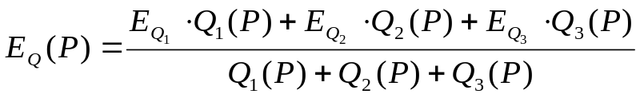
Интегральный коэффициент эластичности спроса есть средневзвешенная величина частных коэффициентов эластичности спроса, где весом является объем спроса.

